Centro Paula Souza
Escola Técnica Estadual Vasco Antônio Venchiarutti

Normalização FN - BD

Anthony Muraro
Calebe Barros Ramalho Da Silva

Jundiaí
2026

Resumo:
A normalização de banco de dados é um processo utilizado para organizar os dados de forma eficiente, reduzindo redundâncias e evitando inconsistências durante operações de inserção, atualização e exclusão de informações. Neste trabalho foi desenvolvido um Diagrama Entidade-Relacionamento (DER) para um Sistema de Consulta Médica, composto pelas entidades Paciente, Médico, Consulta e Exame. Após a modelagem conceitual, foi aplicada a normalização do banco de dados utilizando a Primeira Forma Normal (1FN), Segunda Forma Normal (2FN) e Terceira Forma Normal (3FN). Cada etapa foi apresentada de forma detalhada, demonstrando a evolução da estrutura das tabelas e a eliminação de dependências inadequadas. Como resultado, obteve-se um banco de dados organizado, consistente e preparado para armazenar informações médicas de forma segura e eficiente.
Palavras-chave: Banco de Dados; Normalização; DER; Sistema de Consulta Médica; Formas Normais.

Abstract:
Database normalization is a process used to organize data efficiently, reducing redundancy and preventing inconsistencies during data insertion, update, and deletion operations. In this work, an Entity-Relationship Diagram (ERD) was developed for a Medical Consultation System composed of the entities Patient, Doctor, Consultation, and Examination. After the conceptual modeling, the database normalization process was applied using the First Normal Form (1NF), Second Normal Form (2NF), and Third Normal Form (3NF). Each stage is presented in detail, demonstrating the evolution of the table structure and the elimination of improper dependencies. As a result, an organized, consistent, and reliable database was obtained, capable of storing medical information safely and efficiently.
Keywords: Database; Normalization; Entity Relationship Diagram; Medical Consultation System; Normal Forms.

Sumário
1. Normalização do Banco de Dados 5
2. Formas de Normalização (1FN, 2FN e 3FN) 6
3. Tabelas: 7

Normalização do Banco de Dados
A normalização é um processo utilizado na modelagem de bancos de dados relacionais com o objetivo de organizar as informações de maneira eficiente, reduzindo redundâncias e eliminando inconsistências. Esse processo foi introduzido por Edgar Frank Codd em 1970 e consiste na decomposição das tabelas em estruturas menores, mantendo a integridade dos dados e facilitando sua manutenção.
As Formas Normais estabelecem regras que orientam a organização das tabelas. A Primeira Forma Normal (1FN) elimina grupos repetitivos; a Segunda Forma Normal (2FN) elimina dependências parciais em relação à chave primária; e a Terceira Forma Normal (3FN) remove dependências transitivas entre atributos não-chave. Dessa forma, a normalização contribui para um banco de dados mais consistente, reduzindo problemas de atualização e aumentando a confiabilidade das informações.
Tabela Inicial:
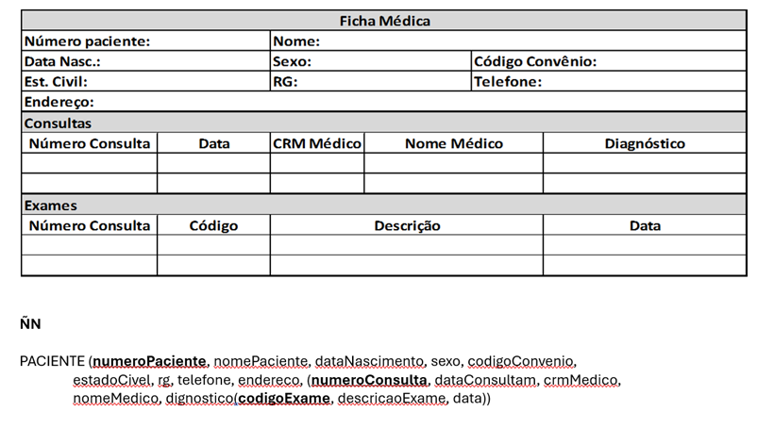
DER:
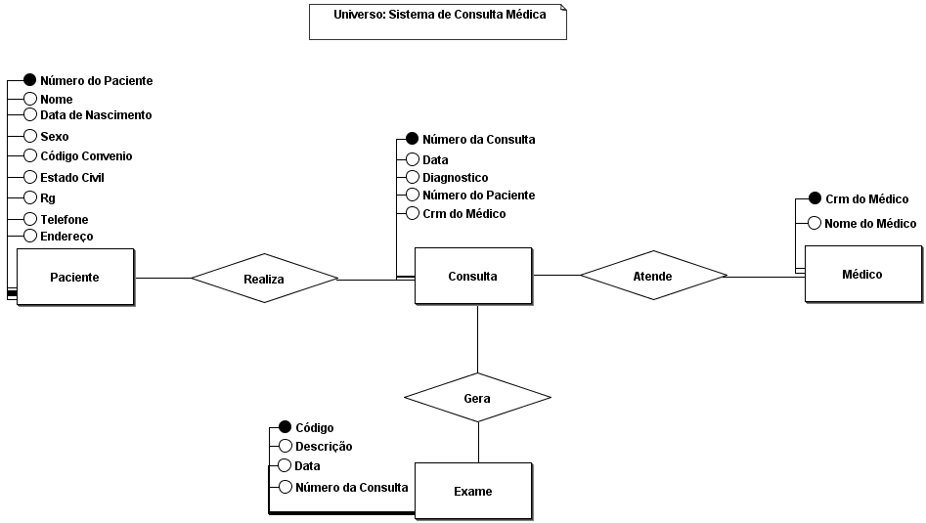

Formas de Normalização (1FN, 2FN e 3FN)
1FN:
A Primeira Forma Normal determina que cada atributo deve possuir apenas um único valor e que não podem existir grupos repetitivos. Para atender essa regra, a ficha médica foi dividida em tabelas independentes, separando as informações de pacientes, médicos, consultas e exames.
2FN:
Segunda Forma Normal estabelece que todos os atributos não pertencentes à chave devem depender totalmente da chave primária. Caso existam dependências parciais, estas devem ser removidas.
No sistema desenvolvido, todas as tabelas possuem chave primária simples. Dessa forma, não existem dependências parciais.
3FN:
A Terceira Forma Normal determina que nenhum atributo não-chave pode depender de outro atributo que também não faça parte da chave primária. Dessa maneira, são eliminadas as dependências transitivas.
Na estrutura proposta, os dados já estão separados conforme suas respectivas entidades. O nome do médico depende apenas do CRM, enquanto os dados do paciente dependem exclusivamente do Número do Paciente. Da mesma forma, os exames dependem apenas da consulta à qual pertencem.

Tabelas:
Tabela Inicial:

FICHA_MEDICA
(
NumeroPaciente,
NomePaciente,
DataNascimento,
Sexo,
CodigoConvenio,
EstadoCivil,
RG,
Telefone,
Endereco,
NumeroConsulta,
DataConsulta,
CRM,
NomeMedico,
Diagnostico,
CodigoExame,
DescricaoExame,
DataExame
)

Tabela Final:

PACIENTE (NumeroPaciente, NomePaciente, DataNascimento, Sexo, CodigoConvenio, EstadoCivil, RG, Telefone, Endereco)
MEDICO (CRM, NomeMedico)
CONSULTA (NumeroConsulta, DataConsulta, Diagnostico, NumeroPaciente, CRM)
EXAME (CodigoExame, DescricaoExame, DataExame, NumeroConsulta)

Referências:
ASSOCIAÇÃO BRASILEIRA DE NORMAS TÉCNICAS. NBR ISO/IEC 9075-1: Tecnologia da informação — Linguagem de banco de dados SQL — Parte 1: Estrutura. Rio de Janeiro: ABNT, 2016.
DATE, C. J. Introdução a Sistemas de Bancos de Dados. 8. ed. Rio de Janeiro: Elsevier, 2004.
ELMASRI, R.; NAVATHE, S. B. Sistemas de Banco de Dados. 7. ed. São Paulo: Pearson, 2019.
SILBERSCHATZ, A.; KORTH, H. F.; SUDARSHAN, S. Sistema de Banco de Dados. 7. ed. Rio de Janeiro: LTC, 2020.
CENTRO PAULA SOUZA. Normalização. Material didático da disciplina de Banco de Dados, utilizado em sala de aula

